File_ctrl模块原理与程序详解
原理部分
File_ctrl模块的主要功能是将SD卡中存储的文件分区表/目录表以及文件内容读取出来，然后放入file_ram中以供菜单显示和音乐播放，所以这部分的原理就是SD卡存储文件的原理。
从最底层来看，SD卡只不过是一个RAM，由使用者提供一个地址，进行读和写的操作。然而，从用户角度来看，SD卡是一个磁盘(和电脑原有的C盘D盘几乎没有区别)，里面可以放很多文件，可以放很多目录。如何将所有的文件，还有这些目录的树状结构存储下来，这是File_ctrl模块的处理关键。
这种存储文件和目录的方法在计算机的术语中被叫做文件系统。常见的文件系统有FAT, FAT32, NTFS等，而SD卡所使用的文件系统就是其中较为简单的FAT。
整个FAT的结构多而详细，在这篇文档里我只会针对关键的几个部分进行阐述，而剩余的部分可以从同目录下的” File_Allocation_Table.htm”中获得。
总而言之，FAT文件系统的作用就是将一大堆文件，一棵树状的目录结构正确、有效、快速地映射到SD卡这个大大的RAM中的某个地址。

在FAT文件系统下，SD卡被划分为很多小块，每一小块被叫做sector，大小为512个字节。无论是目录，文件还是其他信息，内容的起始位置一定是某个小块的起始。所以，SD_ctrl模块中，每一次读取SD卡的内容的容量，都是512字节。
一个文件的大小，很有可能是大于512个字节的。自然地，它被存放在很多sector中。在这里引入一个更大的结构，Cluster，每个文件都被存放在这个叫Cluster的结构中。Cluster包含连续的若干个sector，在一个文件系统中，一个Cluster包含的sector的数目是固定的。虽然sector在Cluster中是连续的，但Cluster在SD卡中存放的位置，并不一定是连续的，也就是说，读完文件的一个Cluster后，需要去获得下一个Cluster的位置。存放这块信息的结构，被叫做FAT表(文件分配表)。FAT表的结构很简单，在SD卡中用于存放数据的每一个Cluster在FAT表内对应有2个字节(由于这个原因，FAT文件系统经常被叫做FAT16)，代表一下信息之一：
该Cluster未被使用
该Cluster已损坏
该Cluster是文件的最后一个Cluster
紧跟在该Cluster后的下一个Cluster的编号是xxxx
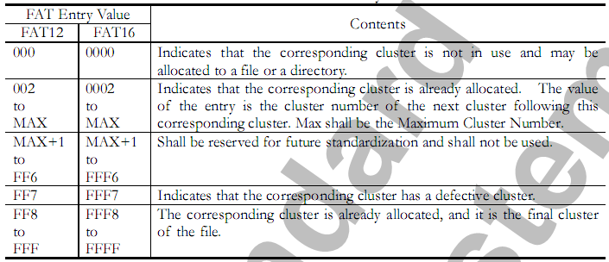
图1 FAT表中项的含义
而目录在FAT中，是被当作文件来存放的，目录下的每一个文件或子目录，使用32个字节来表示它的各种信息。这32个字节的含义如下：
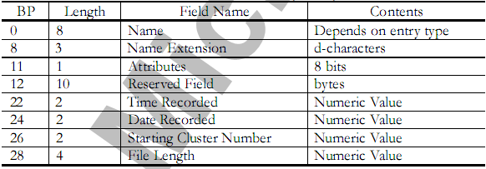
图2 目录下每一项文件的信息
其中Name为文件名，Name Extension为扩展名(通过这个来判断这个文件是不是WAV文件)，Attributes为文件属性，Starting Cluster Number为文件的第一个Cluster的编号。
当一个目录内的内容超过16项(32*16=512)时，与文件一样，它会占用多个Cluster。
最特殊的一个目录当属这个磁盘的根目录了，在FAT内，预先定制了一段连续的sector用于存放根目录下的文件/子目录，存放的格式和其他目录一致。
具体的存储格式已经介绍完毕，下面来介绍SD卡下FAT文件系统的结构。
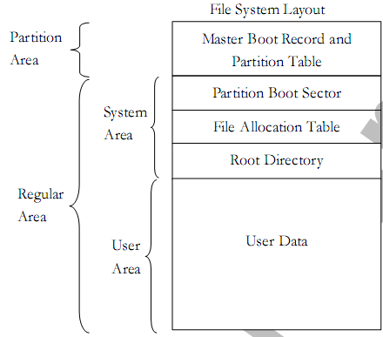
图3 FAT文件系统的结构
在上图中，File Allocation Table指的就是FAT表，Root Directory指的就是预先定制给根目录的部分，而User Data则是真正存放文件内容/子目录内容的部分。
而剩下的Master Boot Record and Partition Table和Partition Boot Sector则是用来存放一些有关另外三部分的很多重要信息的。
下面是Master Boot Record and Partition Table的结构：
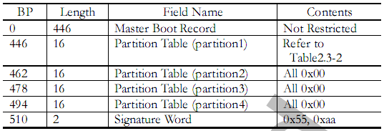
图3 Master Boot Record and Partition Table结构表
BP指的是字节偏移，Length指的是占用的长度。
由于SD卡在电脑中只被认为一个盘符，所以表中第2~4个Partition Table都是0表示没有第2~4个分区。下面是Partition Table的结构：
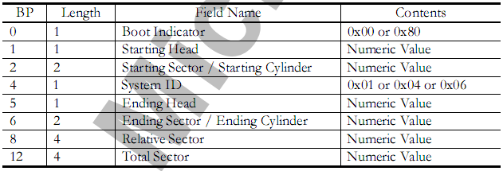
图4 Partition Table的结构
在Partition Table中，我们需要关心的只有Starting Head/Sector/Cylinder，它表示这个磁盘的起始位置，根据这个信息，我们可以找到Partition Boot Sector。
在这里，使用Cylinder/Head/Sector来表示一个地址，这种表示方法被叫做CHS表示法。Sector到Head的进位是512，Head到Cylinder的进位是63。计算出地址后，就可以读取Partition Boot Sector了。下面是Partition Boot Sector的结构：
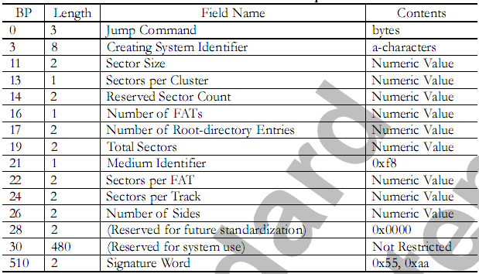
图5 Partition Boot Sector的结构
其中比较重要的几个数据为：
Sectors per Cluster，每个Cluster包含的sector的数目
Number of Root-directory Entries，将其除以16就可以得到它占用多少sector
Sectors per FAT，一张FAT表占用多少sector
值得注意的几点：
- 在Partition Boot Sector和FAT之间，还有一个sector为系统保留的sector，所以要将Partition Boot Sector的地址加2才能得到FAT的地址
- 为了减少磁盘存储的错误，FAT表被存放了一个备份，也就是2份FAT表后才是Root Directory Entries
- User Data部分的第一个Cluster的编号是2

根据这些信息，已经可以正确地读取文件信息了。
程序详解部分
整个entity就是由一个状态机组成的，下面是程序的状态列表以及解释说明：
idle
等待上层entity给出的命令
copy
将sd_ram中的内容原封不动复制到file_ram中
file_check,fc0,fc1,fc2,fc3,fc4,fca,fcb,fcc,fcd,fce,fcf
检验一个文件是否是wav文件的12个步骤
fetch_next_dir_page
向SD_ctrl读取根目录的下一个sector，并处理其中的内容(剥离出所有wav文件的信息)
fetch_prev_dir_page
向SD_ctrl读取根目录的前一个sector，并处理其中的内容(剥离出所有wav文件的信息)
get_dir_page
向SD_ctrl请求根目录的第dir_page个sector
clean_page
将保存的所有表示当前状态的信息清空(目录表的第几个sector，第几个文件等)
fetch_file_page,ffp1,ffp2,ffp3,ffp4,ffp5,ffp6
向SD_ctrl请求目录表中的一个文件的第一个sector的7个步骤
fetch_next_file_page,fnfp1,fnfp2,fnfp3,fnfp4
向SD_ctrl请求当前文件的下一个sector的5个步骤，包含有判断当前sector是否是当前Cluster的最后一个sector并且通过读取FAT表记录而获得下一个Cluster的编号。
clean_file
将file_ram清空
wait_done
等待SD卡操作完毕

